孤狼时代来临了

屈颖妍 [有理儿有面](javascript:void(0);)

**有理儿有面**

微信号 youli-youmian

功能介绍 你说是不是

2021-07-03[原文](https://mp.weixin.qq.com/s?__biz=Mzg3MjEyMTYyNg==&mid=2247535043&idx=2&sn=d2d188e03a9cfb920dc465fb971eb0a9&chksm=cef61db6f98194a07344268074a7d2f0c784897449435020d001a3ee0bdef48b43f2b3a1fac3&scene=27#wechat_redirect&cpage=33) 发表于

收录于合集





**全文共1143字，图片1张，预计阅读时间为3分钟。**



▼

作者：香港传媒人 屈颖妍

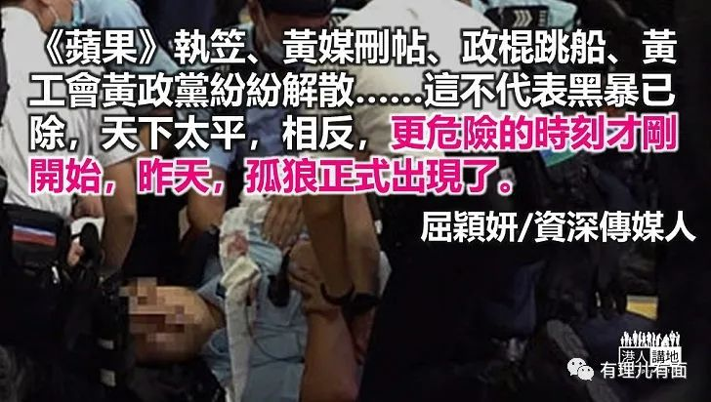

《苹果》关门、黄媒删帖、政棍跳船、黄工会黄政党纷纷解散……这不代表黑暴已除，天下太平，相反，更危险的时刻才刚开始，昨天，孤狼正式出现了。

孤狼不一定孤身一人，2013年在美国发生的孤狼式恐袭——波士顿马拉松炸弹案，凶手就是两兄弟。

昨晚在铜锣湾闹市拿着匕首向警察施袭的人，看似单独行事，但我相信他是有伙伴的，至少，跟在旁边拍摄直播谋杀那个人，就相当有嫌疑。

想一想，由凶手正面步来再把镜头扫到警察身后再等到袭击发生，拍摄者似乎已预知谋杀将至。拍了杀人过程，却没拍后续的凶手自杀画面，难道他们又要把死亡责任诿过于警方？

近日朋友围炉话聚时都说，没想到《苹果》收档得这么快，没想到政棍举手投降得这么彻底，现在看来，不无原因。当大台的号召作用结束，任务完成，便火速退下，轮到孤狼上场。

2019年黑暴有句口号，叫Be water，最近在黄人网络中又再出现。Be water的概念类似《孙子兵法》中的“兵形像水”，意即避其虚实，不吃眼前亏，随机应变，从对手薄弱处打击。昨天孤狼假扮途人在巡警背后施袭，正是这种手法。

面对来无踪去无影的恐袭，第一，就是要定性。我希望，政府所有官员都如保安局长邓炳强那样坚定，把2019的乱象称为“暴动”，把昨天的袭击称为“恐袭”，而不是再含含糊糊说什么“社会事件”、“袭击事件”。

第二，涉及严重暴力袭击的案件要加速审理、判刑，以收实时阻吓作用。大家还记得2019年11月何君尧议员被插在胸口那一刀吗？当日明明有施袭者束手就擒，但事件距今快两年了，原来，案件竟然还未开庭审理。

2019年欧盟曾经做了一份《恐怖主义现况及趋势报告》，列出各恐袭案例及判刑，其中一则，甚值得香港借镜。

报告指出，英国一对母女在国会附近企图以刀向途人施袭，另一女儿则在大英博物馆附近作出袭击，两次恐袭虽未导致任何伤亡，但该名母亲却被法庭判处终身监禁，两名女儿也被判囚超过6年。火速重判，皆因法官认为，是该母亲令两名女儿成为激进分子，故处以极刑。这种以法律阻止恐袭的手法，我们望尘莫及。

第三，取缔及封锁一切鼓吹暴力及杀人讯息的网络平台。其实，西方国家非常重视打击社交媒体及网络平台的恐怖主义传播，无论是发放或持有文宣、招募他人作出相关行为，甚至自我陶醉式的恐怖主义，都会被判罪。

意大利高等法院就曾裁定一男子利用互联网，煽动并挑起恐怖主义行为，法院认定他犯下恐怖主义罪行，判处28个月监禁。

在奥地利，一名16岁塞尔维亚人因为积极参与“圣战聊天群”并散播“圣战”文宣，也被判支持恐怖主义罪行。

如保安局长邓炳强所言，不停鼓吹暴力、煽动仇恨、并美化相关行为的人，一样满手鲜血。我们要揪出这些幕后推手，阻止恐袭病毒的传播链。

转自《港人讲地》





**关注公众号：**

**有理儿有面**

**理   性｜   揭   秘｜   探   讨**







### 精选留言

用户设置不下载评论